Departamento de Ciencias.
Subsector: Ciencias Naturales.
Asignatura: Ciencias Naturales.
Nivel: 8° Básico.
GUÍA DE APRENDIZAJE 7

Contenidos | Estado nutricional.  Índice de masa corporal (IMC).
Objetivos | Determinar el IMC a partir de masa corporal y estatura de un individuo.  Caracterizar algunos estados nutricionales.
Habilidades | Caracterizar, calcular, comunicar.

ESTADO NUTRICIONAL
Asumiendo que las personas tenemos necesidades nutricionales concretas y que estas deben ser satisfechas, un estado nutricional óptimo se alcanza cuando los requerimientos fisiológicos, bioquímicos y metabólicos están adecuadamente cubiertos por la ingestión de nutrientes a través de los alimentos.
El estado nutricional se define como la condición corporal resultante del balance entre la ingestión de alimentos y su utilización por parte del organismo. Su evaluación tiene la finalidad de identificar una posible malnutrición por exceso o por defecto y discriminar el origen de la misma.
Uno de los indicadores del estado nutricional de un individuo es el índice de masa corporal (IMC), el que se obtiene aplicando la fórmula:

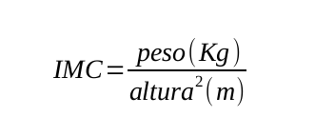

Una obtenido el valor numérico del IMC, este se contrasta con la siguiente tabla y se evalúa el estado nutricional de una persona:

ESTADO NUTRICIONAL SEGÚN INDICE DE MASA CORPORAL (IMC)
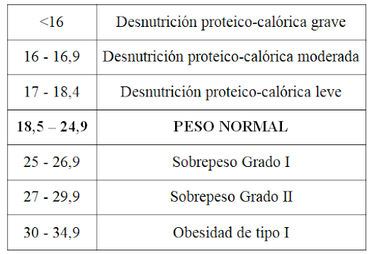
NOTA: Esta tabla es una de tantas que existe para evaluar el estado nutricional.

EJERCICIO DE APLICACIÓN
Un alumno tiene una masa de 49 kg y su estatura es 1,56 mts. De acuerdo a estos datos, su IMC es:
IMC = 49 = 49 = 20,13
(1,56)² 2,4336

Si el IMC es 20,13, entonces el estado nutricional del alumno, según la tabla, es Peso normal.
Peso normal:
En Medicina, el concepto de peso normal no tiene nada que ver con la estética ni con patrones culturales. El peso normal es el peso corporal que no está asociado con un mayor riesgo de desarrollar enfermedades.

ACTIVIDAD
Completa la tabla y luego averigua en alguna fuente de información, las causas y consecuencias para la salud de cada individuo, según su estado nutricional.
Individuo | Masa (Kg) | Estatura (mts) | IMC | Est. Nutricional
1 | 66 | 1,45
2 | 48 | 1,51
3 | 52 | 1,69
4 | 56 | 1,42

Individuo | Estado nutricional: Causas y consecuencias
1
2
3
4

RECOMENDACIONES.

- Guardar la guía con su resolución en la carpeta indicada.
- Consultas o dudas, hacerlas llegar al correo: pablocalderon@maxsalas.cl
- AUTOEVALUACIÓN
- ¿Qué fue lo que más me costó aprender y por qué?
- ¿Qué fue lo que me resultó más fácil de aprender?
- ¿Qué necesito hacer mejor?

